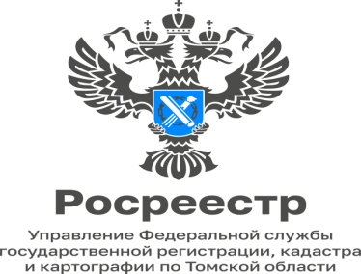

Вопрос: Подлежит ли нотариальному удостоверению сделка на основании которой в уставный капитал общества с ограниченной ответственностью в качестве вклада передается доля в праве общей собственности на недвижимое имущество.
Отвечает и.о. начальники отдела регистрации прав на объекты нежилого назначения и ипотеки Мария Коломиец :
Согласно части 1.1 статьи 42 Федерального закона от 13.07.2015 № 218-ФЗ «О государственной регистрации недвижимости» сделки по отчуждению долей в праве общей собственности на недвижимое имущество подлежат нотариальному удостоверению.
Перечень исключений из указанного правила не включает в себя случаи внесения доли в праве общей собственности на недвижимое имущество в качестве вклада в уставный капитал общества с ограниченной ответственностью. При этом отсутствуют правовые основания для рассмотрения указанного перечня как открытого (неисчерпывающего).
Таким образом, если в качестве вклада в уставный капитал общества с ограниченной ответственностью вносится доля в праве общей собственности на недвижимое имущество, то такая сделка подлежит нотариальному удостоверению.

Вопрос : Имею в собственности ветхий разрушенный жилой дом, фактически снесенный. Как снять его с кадастрового учета?

Отвечает и.о. начальника отдела объектов недвижимости жилого назначения
и договоров долевого участия в строительстве, Наталья Харитонова:

Действующее законодательство предусматривает снятие объектов недвижимости с кадастрового учета при их гибели или уничтожении. Для этого необходимо обратиться в регистрирующий орган с заявлением о снятии с учета объекта недвижимости с приложением акта обследования, подтверждающего прекращение существования объекта недвижимости. Такой акт обследования составляется кадастровым инженером по результатам осмотра разрушенного дома.
Заявление и документы в регистрирующий орган подаются способом по выбору заявителя, а именно через многофункциональный центр предоставления государственных или муниципальных услуг независимо от места нахождения объекта недвижимости согласно перечню многофункциональных центров (информацию об адресах времени работы офисов приема Вы можете получить, воспользовавшись ссылкой https://md.tomsk.ru либо по телефонам регионального центра телефонного обслуживания 8-800-350-08-50 (звонок бесплатный на территории всей Томской области) 8 (3822) 602-999 (городской номер телефона); посредством направления в форме электронных документов и (или) электронных образов документов с использованием информационно-телекоммуникационных сетей общего пользования, в том числе сети «Интернет». Также заявление и документы могут быть направлены в регистрирующий орган непосредственно кадастровым инженером на основании договора, заключенного между правообладателем и кадастровым инженером.

Пресс-служба Управления Росреестра по Томской области
_ _ _ __ _ _ _ _ _ _ _ _ _ _ _ _ _ _ _ _ _ _ _ _ _ _ _ _ _ _ _ _ _ _ _ _ _ _ _ _
Контакты для СМИ
телефон: (8 38 22) 65-19-39 доб.(21-21),
почта: press@r70.rosreestr.ru
социальные сети:
Мы в VK
Мы в Telegram
Мы в ОК

